
MEHMET RAUF LİSESİ
2010-2011EĞİTİM - ÖĞRETİM YILI MATEMATİK DERSİ 1.DÖNEM 3.YAZILI
SORULARI
ADI-SOYADI :
NUMARA :
SINIFI :9 G
DÜŞÜNDÜKLERİNZDEN DEĞİL, SINAV KÂĞIDINA YAZDIKLARINIZDAN PUAN ALACAKSINIZ…
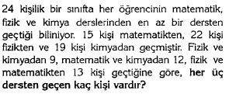  1) | 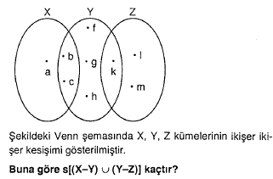  2)
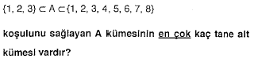  3) | 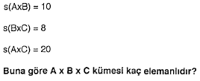  4)
5)  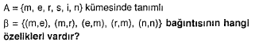 | 6)  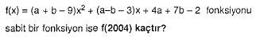
7)  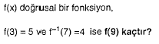 | 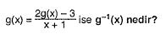  8)
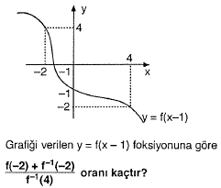  9) | 10)  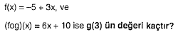
Sınav süresi 45 dakikadır ve her sorunun tam çözümü 10 puandır. İstersen yaparsın…
BAŞARILAR DİLERİM.
Murat GÜNER

